Лабораторная работа № 1
Филонова Ангелина Владиславовна
5130904/40006
Вариант 30
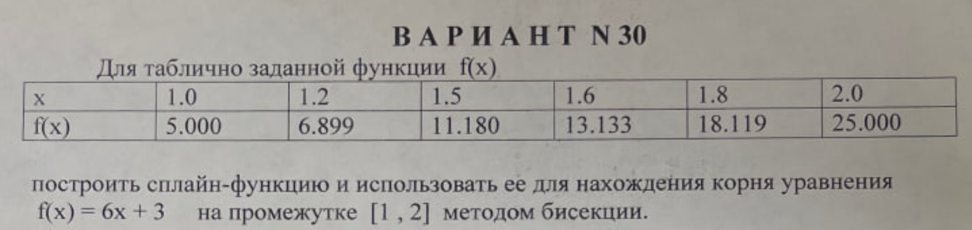
Описание решения
В программе табличные значения функции задаются массивами x и y.
Массив x содержит узлы интерполяции, массив y — соответствующие значения функции.
- Построение сплайна
Для получения непрерывной аппроксимации используется библиотечная функция spline = CubicSpline(x, y, bc_type='natural')
Параметр bc_type='natural' задаёт натуральные граничные условия, то есть вторая производная сплайна на концах интервала равна нулю.
В результате создаётся объект spline, который позволяет вычислять значение аппроксимирующей функции $S(x)$ в любой точке интервала.

- Формирование уравнения
Для поиска точки пересечения со строкой $y=6x+3$ вводится функция:
def g(t):
return spline(t) - (6*t + 3)
Таким образом, задача сводится к поиску корня уравнения:
$$g(x)=0$$
- Метод бисекции
Для нахождения корня реализована функция bisection.
Алгоритм работы:
- Проверяется наличие смены знака функции на концах интервала [1, 2].
- Вычисляется середина интервала.
- Определяется подынтервал, на котором сохраняется смена знака.
- Процесс повторяется до достижения заданной точности tolerance=${10}^{-12}$ либо ограничения по числу итераций.
Вызов метода:
solution_x, iterations = bisection(g, 1.0, 2.0)
В результате получаются:
- solution_x — приближённое значение корня,
- iterations — число выполненных итераций.

- Проверка решения
После нахождения корня выводятся:
- значение $x^{\text{*}}$
- значение $S(x^{\text{*}})$
- значение $6x^{\text{*}}+3$
Совпадение значений $S(x^{\text{*}})$ и $6x^{\text{*}}+3$подтверждает корректность найденного решения.

- Графическая иллюстрация
Для наглядности строится график:
- сплайна S(x),
- прямой 6x + 3,
- исходных табличных узлов,
- найденного корня.
График подтверждает, что найденная точка соответствует пересечению кривых.

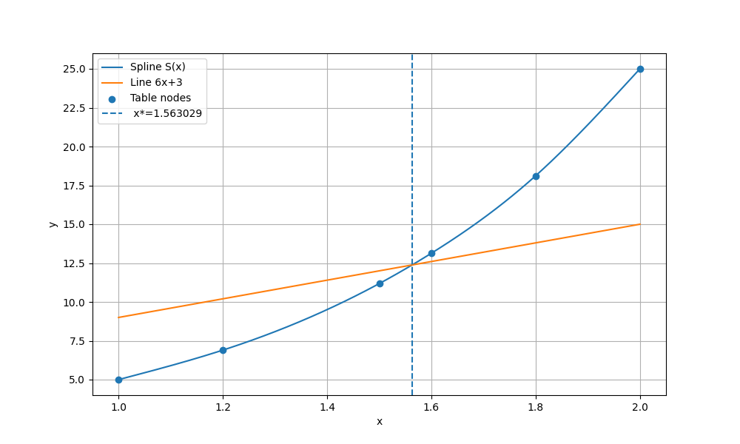
Результаты (графики)
Корень уравнения S(x) = 6x + 3 на [1,2]:
x* = 1.563028982870
S(x*) = 12.378173897232
6x*+3 = 12.378173897223

Анализ результатов
Построенный натуральный кубический сплайн корректно интерполирует исходные табличные данные и обеспечивает гладкое приближение функции на интервале [1, 2]. Решение уравнения $S(x)=6x+3$ методом бисекции позволило найти точку пересечения сплайна и прямой.

Полученное значение $x^{\text{*}}=1.563028982870$ удовлетворяет уравнению с высокой точностью, что подтверждается совпадением значений $S(x^{\text{*}})$ и $6x^{\text{*}}+3$ до значащих цифр после запятой. Графическая проверка также показывает единственную точку пересечения на заданном интервале.

Таким образом, численный метод дал устойчивое и корректное решение поставленной задачи.

Код программы
import numpy as np
import matplotlib.pyplot as plt
from scipy.interpolate import CubicSpline
x = np.array([1.0, 1.2, 1.5, 1.6, 1.8, 2.0], dtype=float)
y = np.array([5.000, 6.899, 11.180, 13.133, 18.119, 25.000], dtype=float)
spline = CubicSpline(x, y, bc_type='natural')
def g(t: float) -> float:
return float(spline(t) - (6*t + 3))
def bisection(func, lo, hi, tol=1e-12, max_iter=200):
f_lo = func(lo)
f_hi = func(hi)
if f_lo == 0.0:
return lo, 0
if f_hi == 0.0:
return hi, 0
if f_lo * f_hi > 0:
raise ValueError("На концах [lo, hi] нет смены знака. Бисекция не применима.")
for it in range(1, max_iter + 1):
mid = (lo + hi) / 2
f_mid = func(mid)
if abs(f_mid) < tol or (hi - lo) / 2 < tol:
return mid, it
if f_lo * f_mid <= 0:
hi = mid
f_hi = f_mid
else:
lo = mid
f_lo = f_mid
return mid, max_iter
root, iters = bisection(g, 1.0, 2.0)
print("Корень уравнения S(x) = 6x + 3 на [1,2]:")
print(f"x* = {root:.12f}")
print(f"итераций = {iters}")
print(f"S(x*) = {float(spline(root)):.12f}")
print(f"6x*+3 = {(6*root+3):.12f}")
print(f"невязка g(x*) = {g(root):.3e}")
xx = np.linspace(1.0, 2.0, 400)
plt.figure(figsize=(10, 6))
plt.plot(xx, spline(xx), label="Spline S(x)")
plt.plot(xx, 6*xx + 3, label="Line 6x+3")
plt.scatter(x, y, label="Table nodes", zorder=3)
plt.axvline(root, linestyle="--", label=f" x*={root:.6f}")
plt.grid(True)
plt.legend()
plt.xlabel("x")
plt.ylabel("y")
plt.show()

